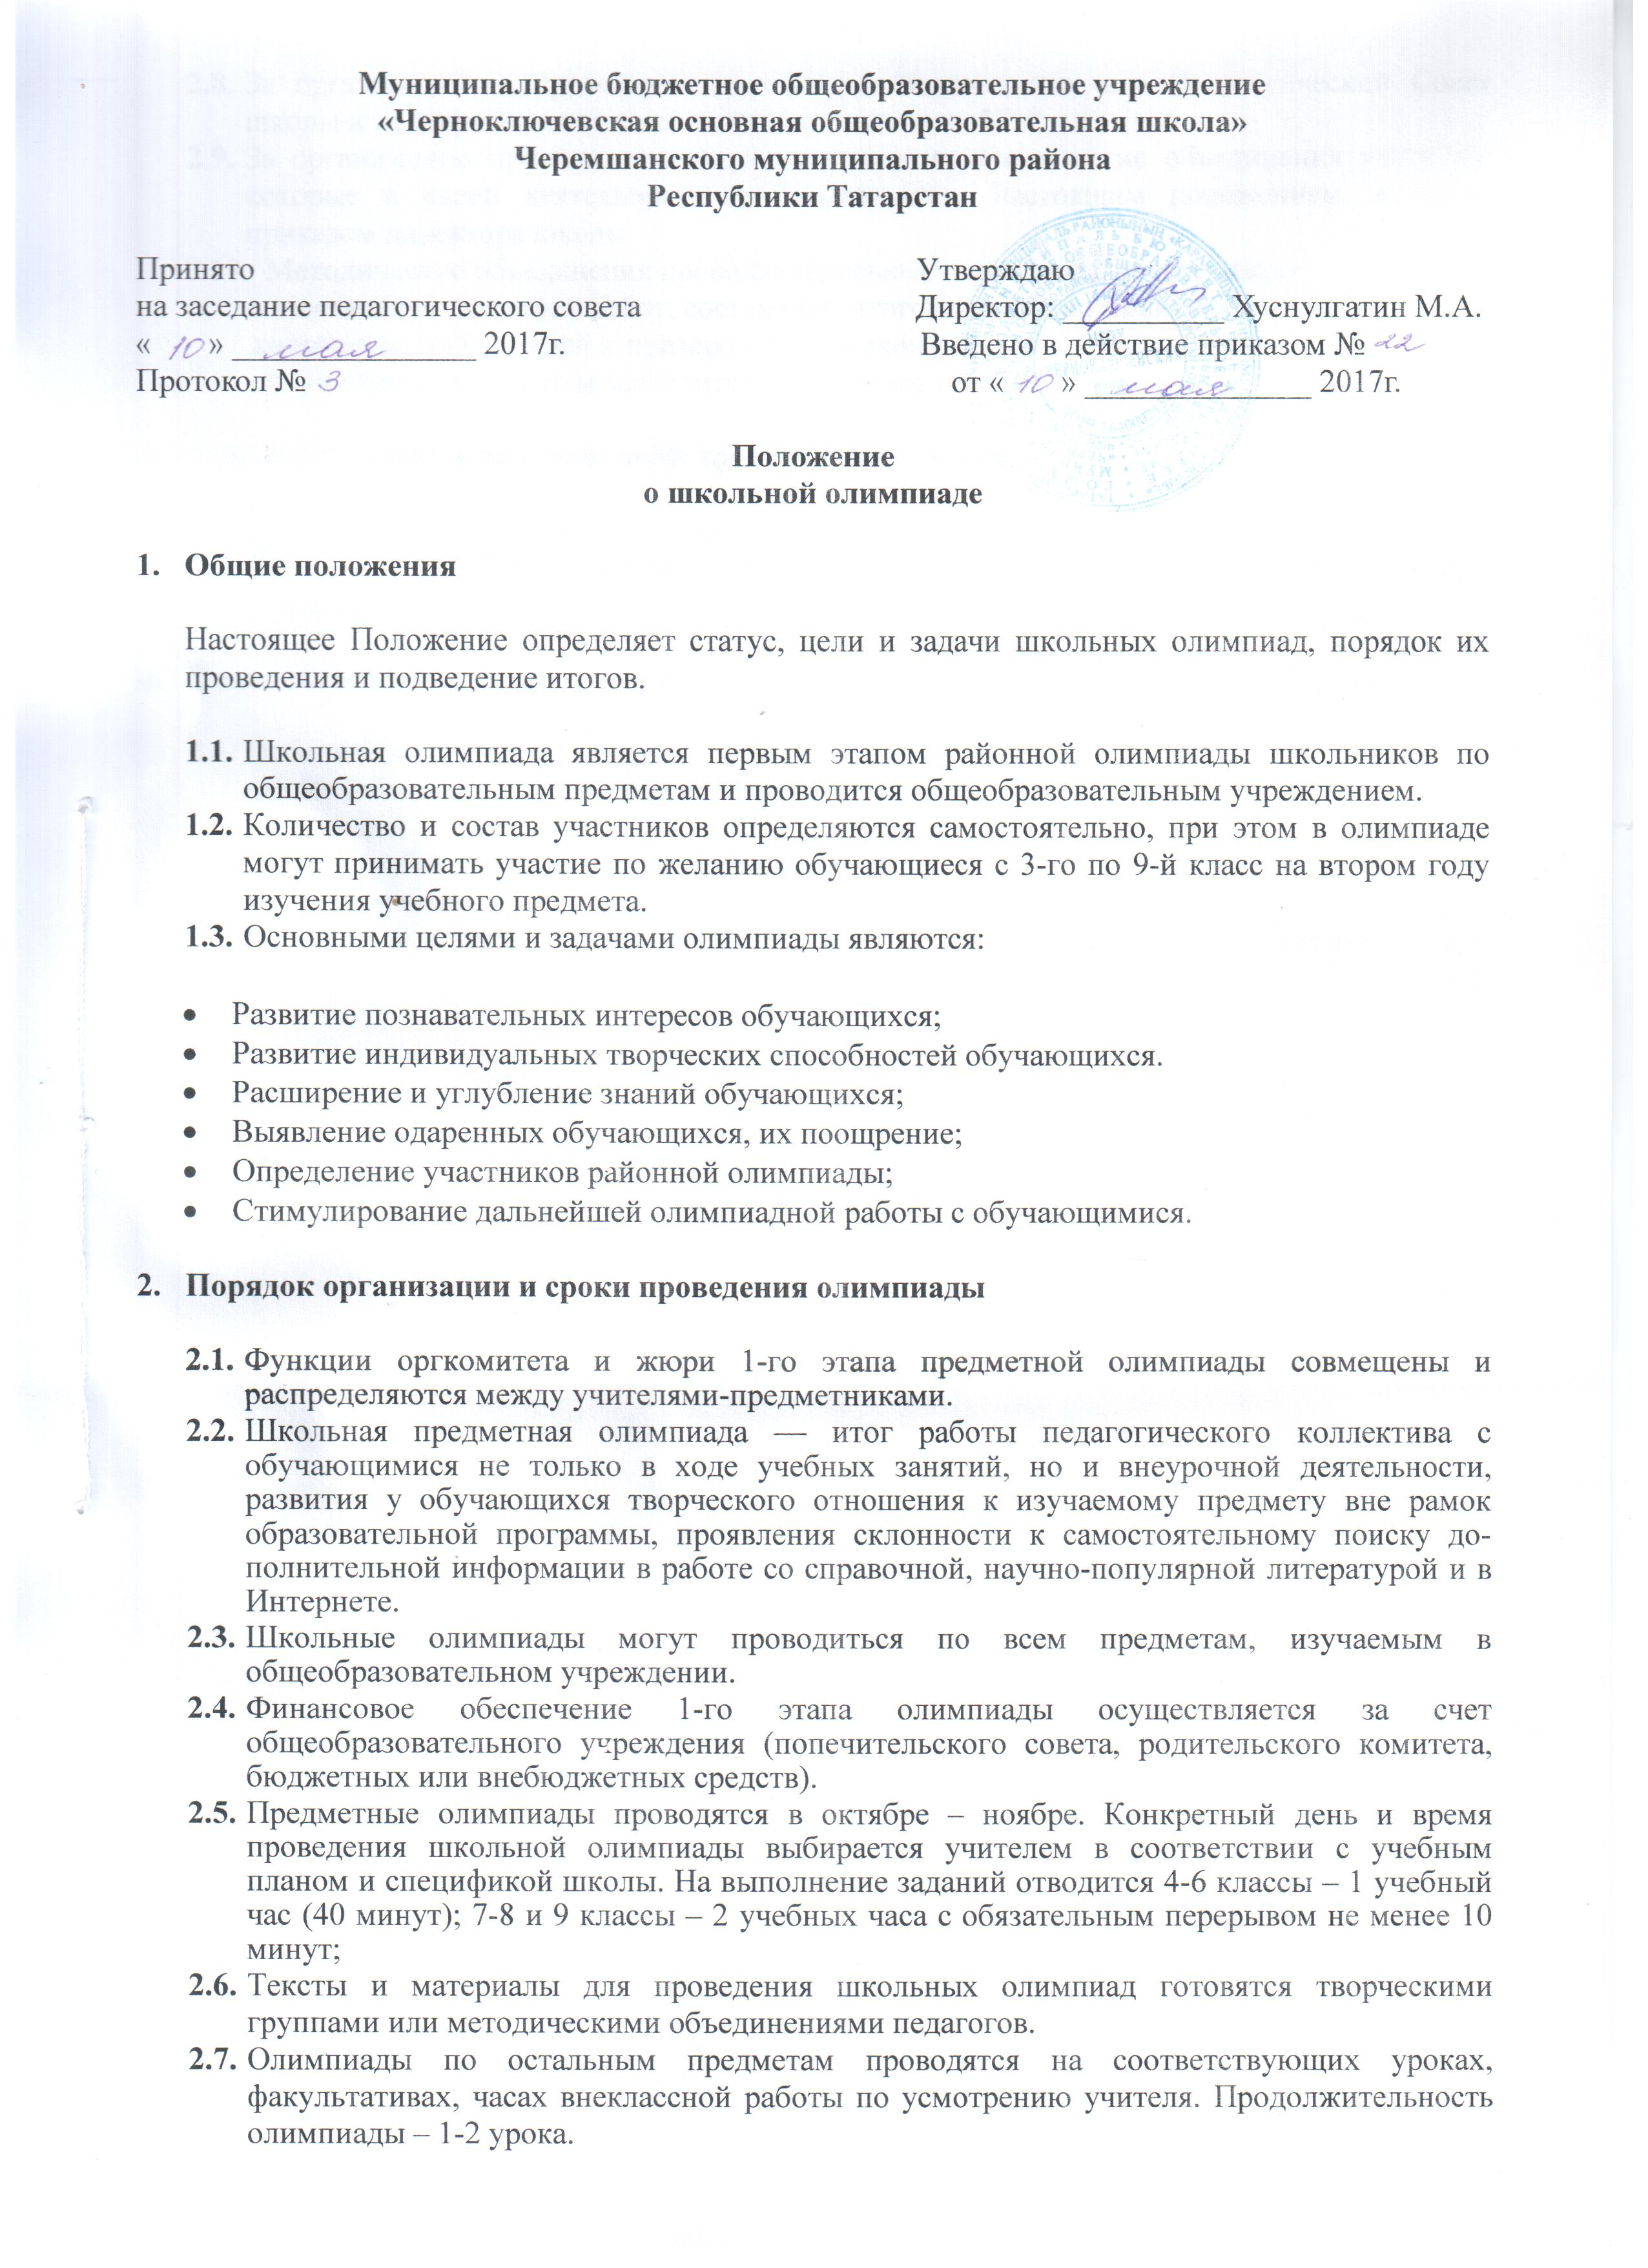

За организацию и проведение школьных олимпиад отвечает Педагогический Совет школы и непосредственно заместитель директора по УВР.
  - За организацию проведения олимпиад отвечают методические объединения учителей, которые в своей деятельности руководствуются настоящим положением, а также приказом директора школы.
2.10. Методические объединения проводят школьные олимпиады, обеспечивают качественную проверку работ, составляют итоговый рейтинг конкурсантов, определяют количество победителей и призеров, участников районной олимпиады, в установленные сроки сдают результаты заместителю директора по УВР.

- Участники школьной и районной предметной олимпиады

  - Участниками школьной олимпиады являются все ученики указанных выше классов.
  - Участниками районной олимпиады являются обучающиеся – победители и призеры школьной олимпиады.

- Подведение итогов и награждение

  - Победители олимпиад определяются по каждому классу. Рекомендуется устанавливать число победителей и призеров по каждому классу не более, чем 35% от числа участников олимпиады.
  - Оценка работ проводится по критериям, разработанным школьными методическими объединениями.
  - Победители и призеры олимпиад (1, 2, 3 место) награждаются грамотами школы.

